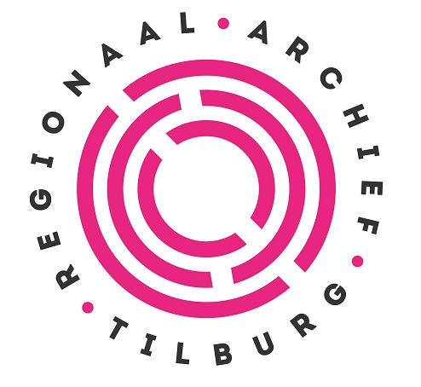
REGIONAAL ARCHIEF TILBURG
FORMULIER VOOR RAADPLEGING VAN NIET-OPENBARE ARCHIEVEN

Naam aanvra(a)g(st)er :
Adres:
Postcode en woonplaats:
E-mailadres:

Telefoonnummer

Vraagt hierbij toestemming tot het raadplegen van bescheiden uit:
Archiefnummer en naam archief:
Inventarisnummer(s):

Het doel van het onderzoek is::

Ondergetekende verklaart hierbij dat hij/zij*:
1. de uit bovengenoemde bescheiden verkregen gegevens slechts voor bovengenoemd doel zal
aanwenden en niets zal publiceren of op andere wijze openbaar maken waardoor het recht van een ieder op eerbiediging van de persoonlijke levenssfeer geschonden wordt of bij de aangelegenheid betrokken natuurlijke of rechtspersonen, dan wel derden, onevenredig bevoordeeld of benadeeld kunnen worden;
2. met het oog op deze bescherming van belangen van nog in leven zijnde personen niet tot
publicatie van gegevens uit dit archief zal overgaan dan na schriftelijke toestemming van de
gemeentearchivaris of diens plaatsvervanger, aan wie daartoe de te publiceren
passages vooraf dienen te worden voorgelegd;
3. de overige gegevens uit dit archief die hem/haar* ter kennis zullen komen en waarvoor geen
toestemming tot publicatie is verkregen slechts voor eigenstudie zal gebruiken en deze niet aan
derden zal meedelen.

Handtekening aanvra(a)g(st)er, Gezien en akkoord,

Datum:___/____/201__ Yvonne Welings,
gemeentearchivaris

* doorhalen wat niet van toepassing is

Ontvangt wel/geen* toestemming tot het laten maken van reproducties van archiefstukken.

- Indien de gemeentearchivaris of haar plaatsvervanger afwijzend beschikt op een verzoek tot raadpleging, of een verzoek tot publicatie van gegevens uit dit archief, zullen de motieven die tot deze afwijzing hebben geleid, aangegeven worden.
- De geldigheidsduur van de toestemming bedraagt twaalf maanden. Indien het beoogde doel na afloop van deze periode niet is verwezenlijkt, kan een verzoek tot verlenging worden ingediend.
- Bij elke aanvraag van bescheiden uit het hierboven genoemd archief dient de aanvra(a)g(st)er het hem/haar* verstrekte exemplaar van dit formulier te tonen aan de dienstdoende medewerker van het Regionaal Archief Tilburg.
- De gemeentearchivaris of haar plaatsvervanger zal binnen 10 werkdagen na ontvangst van het formulier reageren op het verzoek.
- Bij niet naleving van de voorwaarden gesteld in deze onderzoekerverklaring riskeert de verzoeker uitsluiting van archiefonderzoek door de archivaris (artikel 22 Archiefbesluit/artikel 17 Archiefwet 1995).

U kunt het ingevulde formulier met een kopie van uw identiteitsbewijs opsturen aan :
Regionaal Archief Tilburg
t.a.v. Yvonne Welings
Postbus 90155
5000 LH Tilburg

